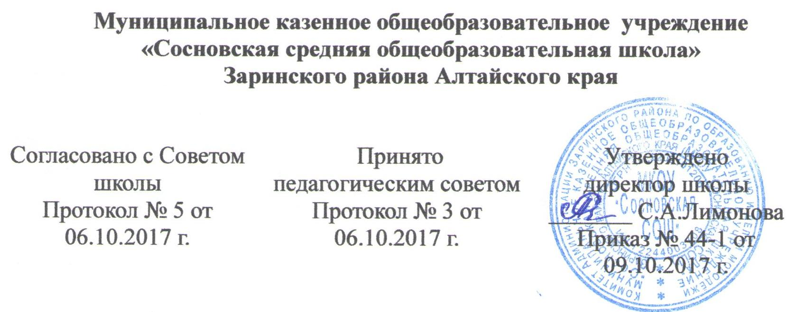

**Положение**

**о педагогическом совете МКОУ «Сосновская СОШ»**

**1. Общие положения**

1.1. Настоящее положение разработано в соответствии Федеральным законом от 29 декабря 2012 г. № 273-ФЗ "Об образовании в Российской Федерации"; Уставом школы.

1.2.Педагогический совет является постоянно действующим органом коллегиального управления, осуществляющим общее руководство образовательным процессом.

1.3. В состав педагогического совета входят директор, его заместители, все лица, осуществляющие педагогическую деятельность на основании трудовых и договоров гражданско – правового характера.

1.4. Решения Педагогического совета, утвержденные приказом директора школы, являются обязательными для исполнения.

**2. Компетенция Педагогического совета**

2.1.К компетенции Педагогического совета относятся:

- реализация государственной политики по вопросам образования;

- определение основных направлений развития Учреждения;

- обсуждение Программы развития;

-направление деятельности педагогического коллектива Учреждения на совершенствование образовательного процесса Учреждения,

-внедрение в практику достижений педагогической науки и передового педагогического опыта,

-принятие основных общеобразовательных и дополнительных образовательных программ, учебных планов;

-дача согласия на использование методик образовательного процесса и образовательных технологий;

- принятие годового плана работы Учреждения;

-принятие решений об изменении формы обучения отдельных обучающихся на основании соответствующего заявления родителей (законных представителей) обучающихся;

-принятие решений о переводе из класса в класс, о допуске обучающихся, завершивших обучение по образовательным программам основного общего и среднего общего образования, к государственной (итоговой) аттестации, о награждении обучающихся;

-представление педагогических работников Учреждения к награждению государственными наградами и отраслевыми знаками отличия в сфере образования и науки;

- вовлечение родителей (законных представителей) в образовательный процесс;

-организация работы по повышению квалификации педагогических кадров, распространению инновационного педагогического опыта;

-заслушивает информацию и отчеты педагогических работников Учреждения, доклады представителей администрации Учреждения по вопросам образования и воспитания подрастающего поколения, в том числе сообщения о проверке соблюдения санитарно-гигиенического режима Учреждения, об охране труда и здоровья обучающихся и другие вопросы образовательной деятельности Учреждения;

- рассматривает актуальные вопросы совершенствования и развития образовательной деятельности Учреждения с принятием по этим вопросам решений информационного и (или) рекомендательного характера;

-принятие решения о формах, сроках проведения самообследования Учреждения, определение основных направлений, формирование рабочих групп по направлениям, рассмотрение отчета по результатам самообследования.

2.2.Педагогический совет также принимает решение об отчислении обучающихся, достигших возраста пятнадцати лет из Учреждения, когда иные меры дисциплинарного взыскания и педагогического воздействия не дали результата и дальнейшее пребывание несовершеннолетнего обучающегося в Учреждении оказывает отрицательное влияние на других обучающихся, нарушает их права и права работников Учреждения. Решение об отчислении несовершеннолетнего обучающегося, достигшего возраста пятнадцати лет и не получившего основного общего образования принимается с учетом мнения его родителей (законных представителей) и с согласия комиссии по делам несовершеннолетних и защите их прав. Решение об отчислении детей-сирот и детей, оставшихся без попечения родителей принимается с согласия комиссии по делам несовершеннолетних и защите их прав и органа опеки и попечительства.

**3. Права и ответственность педагогического совета**

3.1. Педагогический совет имеет право:

-создавать временные комиссии для решения вопросов на разных уровнях образования;

-принимать окончательное решение по спорным вопросам, входящим в его компетенцию;

-принимать, утверждать положения (локальные акты) с компетенцией, относящейся к объединениям по профессии.

3.2.В необходимых случаях на заседание Педагогического совета приглашаются представители общественных организаций, взаимодействующих с Учреждением по вопросам образования, родители обучающихся. Необходимость их приглашения определяется председателем Педагогического совета. Приглашенные на заседание Педагогического совета пользуются правом совещательного голоса.

3.3. Педагогический совет ответственен за:

-выполнение плана работы;

-соответствие принятых решений законодательству Российской Федерации;

-утверждение образовательных программ, имеющих экспертное заключение;

-принятие конкретных решений по каждому рассматриваемому вопросу с указанием ответственных лиц и сроков исполнения решений.

**4. Организация деятельности педагогического совета**

4.1. Руководство Педагогическим советом осуществляет директор. Педагогический совет выбирает из своего состава секретаря на учебный год. Секретарь Педагогического совета ведет протоколы заседаний Педагогического совета и работает на общественных началах.

4.2. Педагогический совет действует бессрочно.

4.3.Организационной формой деятельности Педагогического совета являются заседания, созываемые и проводимые по мере необходимости, но не реже четырех раз в год.

4.4.Внеочередное заседание педагогического совета созывается председателем педагогического совета.

4.6.Педагогический совет правомочен принимать решения, если на его заседании присутствует более половины числа лиц, являющихся его членами.

По ряду вопросов по согласованию с Председателем Педагогический совет может собираться в сокращенном составе – только педагогические работники, непосредственно работающие в тех классах (с теми обучающимися), в отношении которых рассматриваются указанные вопросы. В таких случаях Педагогический совет правомочен принимать решения, если на его заседании присутствует не менее двух третей педагогических работников, работающих в данных классах.

Решение Педагогического совета считается принятым, если за него проголосовало более половины присутствующих на заседании членов Педагогического совета. Решения Педагогического совета объявляются приказом Учреждения.

Тематические заседания Педагогического совета проводятся в соответствии с планом работы Школы.

**5. Документация педагогического совета**

5.1. Решение педагогического совета оформляется протоколом, который подписывается председателем и секретарем педагогического совета.

5.2. Нумерация протоколов ведѐтся с начала учебного года.

5.3. Протоколы о переводе обучающихся в следующий класс, выпуске из школы оформляются списочным составом и утверждаются приказом по школе.

5.4. Книга протоколов заседаний педагогического совета пронумеровывается, прошнуровывается, скрепляется подписью директора школы и печатью школы и хранится в делах школы 5 лет.